THỰC HÀNH

**Bài tập trên lớp:**

Một số lệnh cơ bản  
♣ pwd: đây là viết tắt của chữ “print working directory”, lệnh này sẽ in địa chỉ thư mục mà bạn đang ở trong đó (thư mục hiện hành).

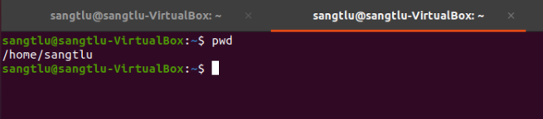  
♣ ls: hiện lên màn hình những tập tin và thư mục trong thư mục hiện hành.

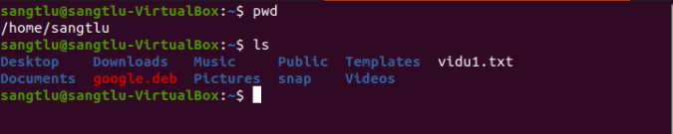  
♣ dir: tương tự ls

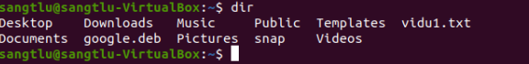♣ cd: thay đổi thư mục hiện hành  
♣ cd đường-dẫn-đến-thư-mục: sẽ chuyển bạn đến thư mục mà bạn cung cấp đường  
dẫn, ví dụ cd /etc sẽ chuyển bạn đến thư mục /etc.

  
♣ cd /: chuyển bạn đến thư mục gốc của ổ cứng (còn gọi là thư mục root)

  
♣ cd hay cd ~: chuyển bạn đến thư mục home của bạn

  
♣ cd ..: chuyển bạn đến thư mục cha của thư mục hiện hành

  
♣ cd –: đưa bạn về thư mục trước đó

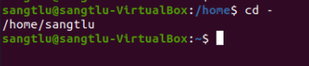  
♣ cp: đây là lệnh copy, sao chép tập tin hay thư mục, ví dụ copy taptin1 taptin2 sẽ tạo taptin2 là bản sao của taptin1

  
♣ mv: di chuyển tập tin hay thư mục, còn dùng để đổi tên tập tin hay thư mục, ví dụ mvtaptin file sẽ đổi tên taptin thành file, hay mv /home/tieuhau/Pictures/home/tieuhau/Public sẽ chuyển thư mục Pictures trong /home/tieuhau vào thư mục  
Public

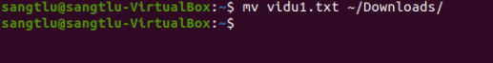

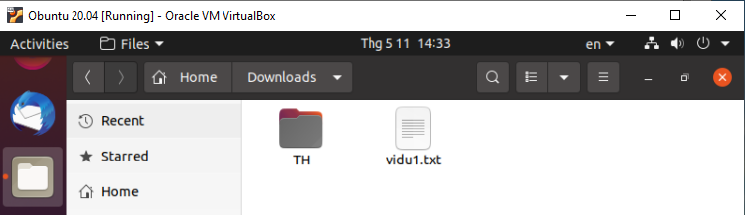  
♣ rm: xóa tập tin hay thư mục

♣ rm -r: xóa thư mục và tất cả tập tin và thư mục con trong thư mục đó

Trước khi xóa

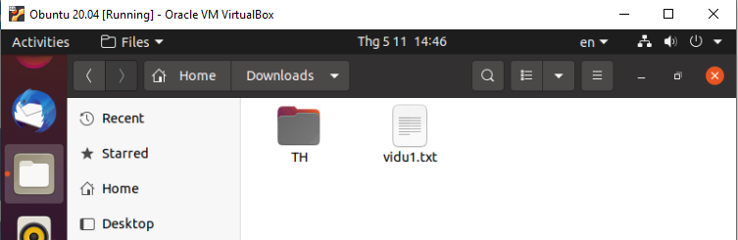

Sau khi xóa bằng rm -r

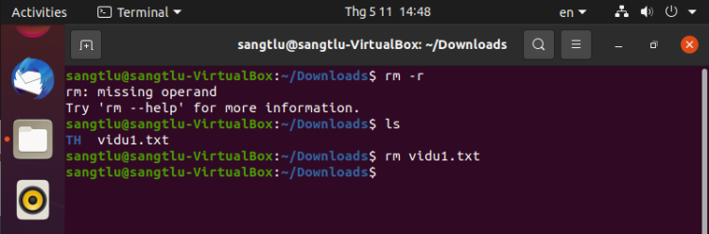

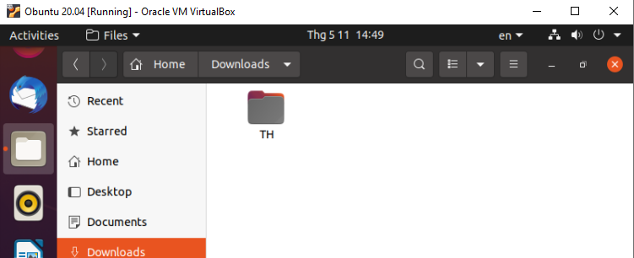

**man**: hiển thị cách sử dụng lệnh nào đó, ví dụ **man cp** sẽ chỉ bạn cách dùng lệnh **cp**

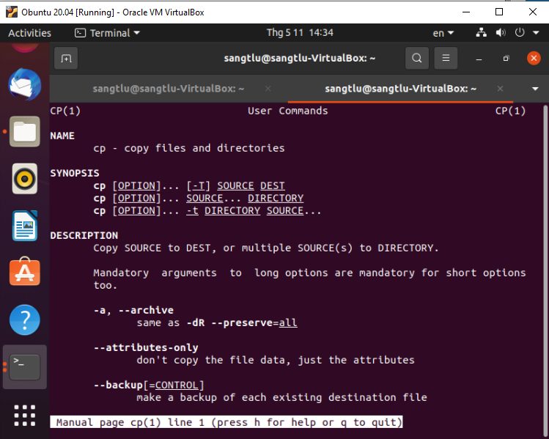♣ **clear**: xóa màn hình terminal, hữu dụng khi màn hình đầy, bạn nên xóa trắng để dễ nhìn

Sau khi clear

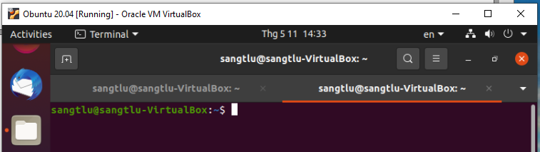  
♣ **sudo câu-lệnh**: thực hiện câu lệnh với quyền của người quản trị  
♣ **sudo -i**: chuyển sang sử dụng tài khoản quản trị

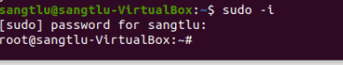  
♣ **apt-get install tên-ứng-dụng**: cài đặt ứng dụng

Buổi trước đã TH  
♣ **apt-get remove tên-ứng-dụng**: gỡ bỏ ứng dụng

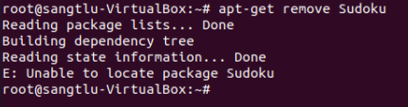

♣ **apt-cache search từ-khóa**: tìm kiếm ứng dụng có tên gần giống với từ khóa bạn cung cấp

Thực thi câu lệnh: **apt-cache search google**

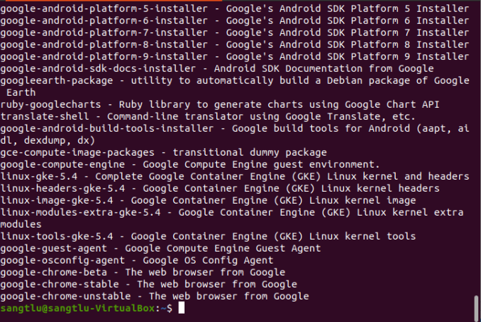  
♣ **cat**: xem nội dung tập tin, ví dụ **cat ~/sodienthoai.txt** sẽ xem nội dung tập  
tinsodienthoai.txt

